LUNES 23 DE SEPTIEMBRE 2024
UN GRAN DIA EN JORNADA ESCOLAR

EL FESTEJO DEL DIA DEL ESTUDIANTE EN EL COLEGIO SANTA ROSA DE LIMA

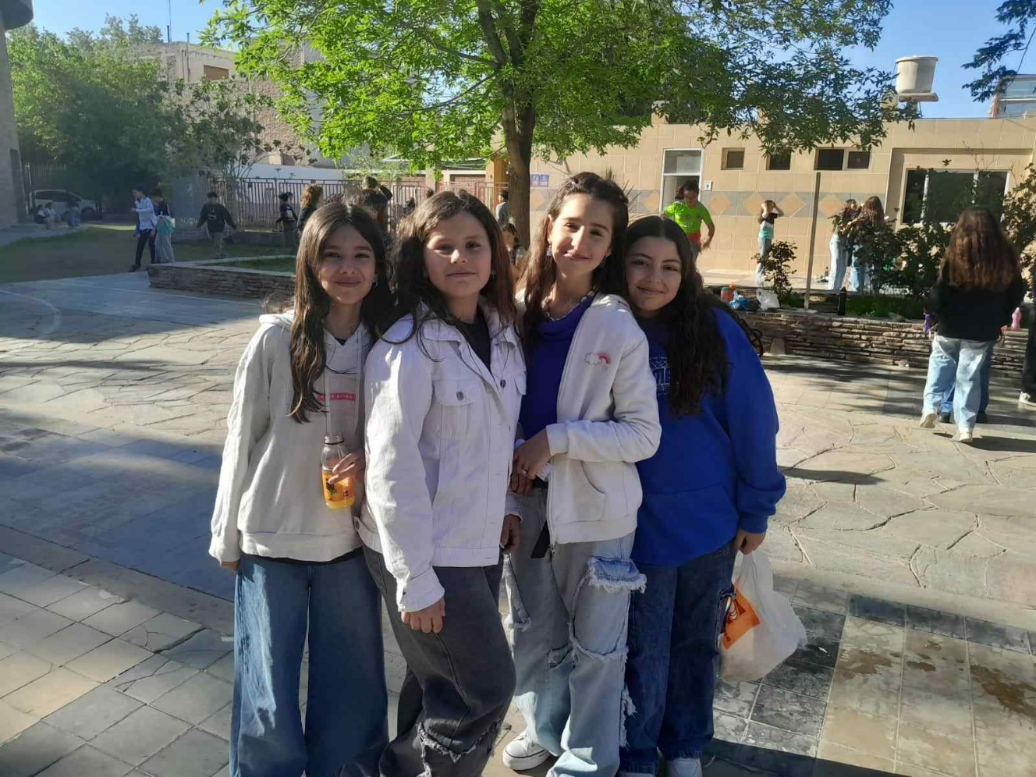
EL FESTEJO QUE REVOLUCIONO A LOS ESTUDIANTES EN SU DIA.

El evento estaba previsto en la viña, sin embargo, se realizó en el colegio Santa Rosa de Lima debido a la falta de tiempo y organización.
La celebración del día del estudiante de este año se realizó el Lunes 23 de Septiembre, en el recreo más extenso que fue más normal, pero lo más novedoso de esto es que los alumnos pudieron asistir bajo la temática free look (look casual y chic para cualquier ocasión). Este look combina con todo y tiene mucho estilo, pero no se podía asistir con top, pollera, ni pantalón corto. Es un evento donde todos los estudiantes nos juntamos a festejar y recrear nuestro día.
Para finalizar los alumnos bailaron y compartieron sus meriendas y pusieron de cierre una foto grupal de todos los chicos.

